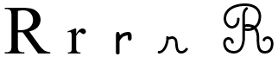


Prénom : ENTRAINE-TOI À

- J’écris les mots :
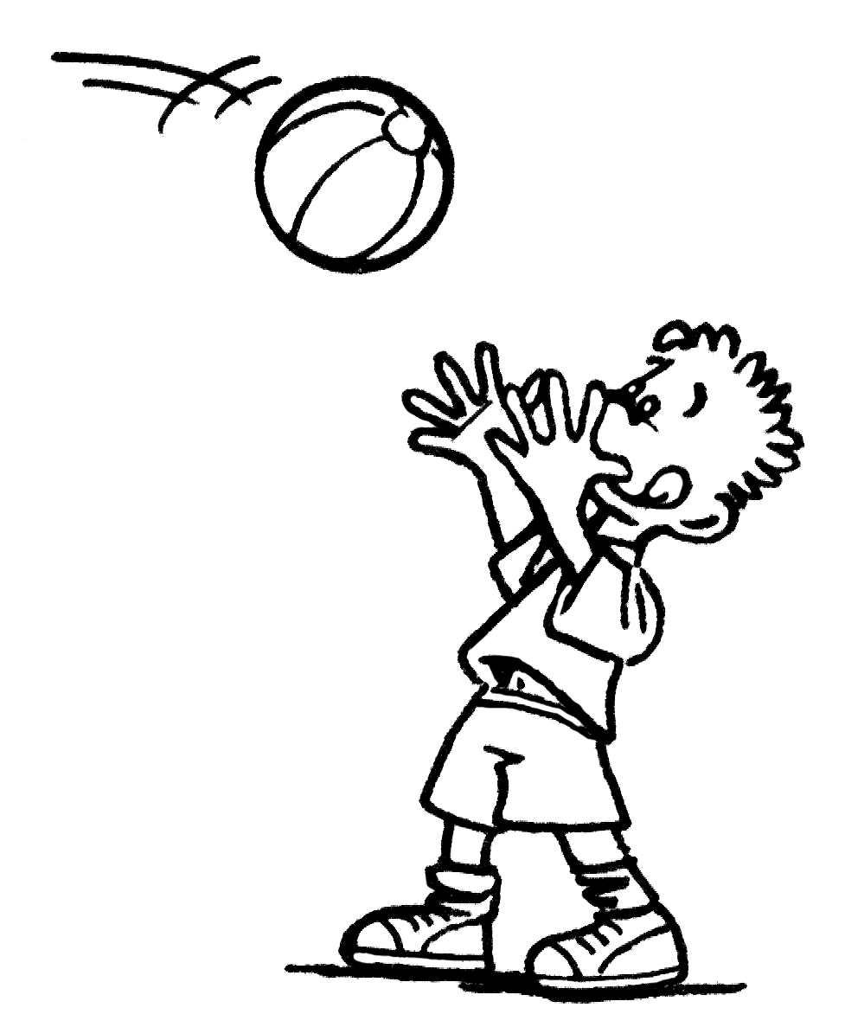  il _tt_ _ _ e | une _ _ _ _ _ e  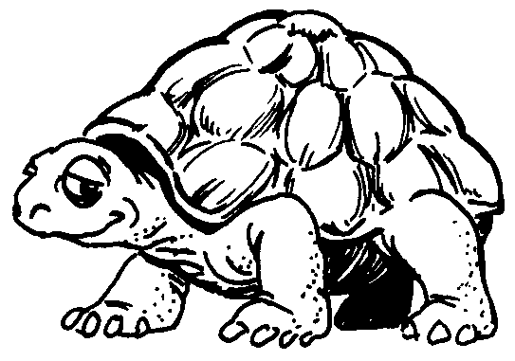 | 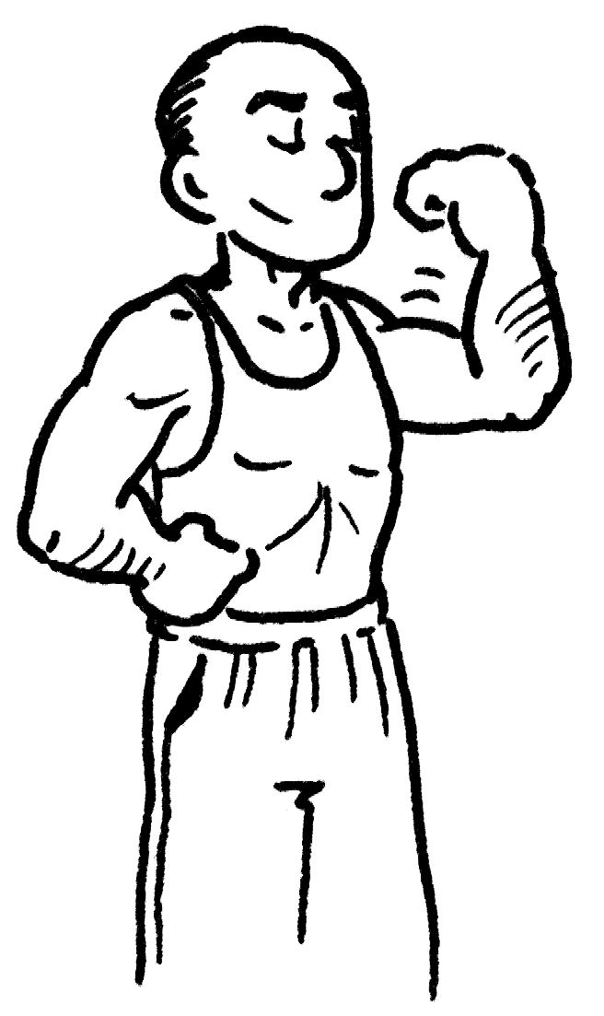  il est _ _ _ t
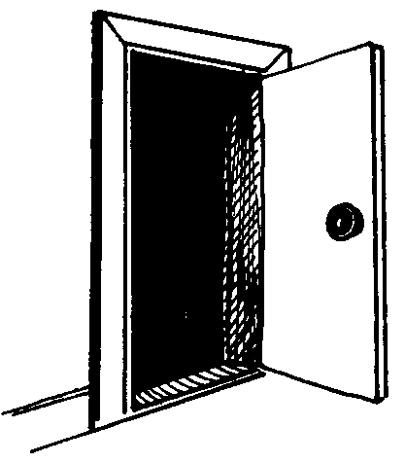  une _ _ _ _ e | 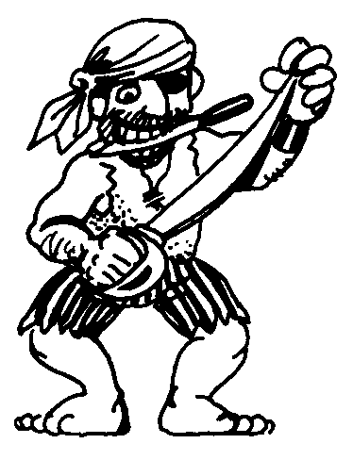  un _ _ _ _ _ e | 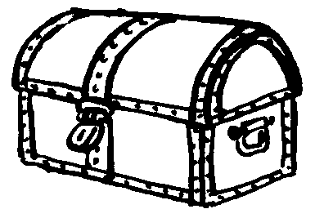  un _ _ ff _ e

3) J’écris la phrase dictée :

______________________________________________________________________

4) Je lis les mots, je les comprends et je fais un dessin :
un parasol | Roméo a attrapé un rhume.
Le rat a traversé la rue. |  | une rivière

- Je reconstitue la phrase à partir de ces mots puis je l’écris :

regarde | la | par | Je | fenêtre.


FLUENCE DE SYLLABES, DE MOTS et DE PHRASES

- Je lis plusieurs fois ces syllabes :
ru | ur | ra | ar | ri | ir
ro | or | ry | yr | ré | éré
hur | jur | mar | ror | nir | par

- Je lis plusieurs fois ces pseudo-mots :
aratir | fari | tarilo | racaril | iralo | parapi

- Je lis plusieurs fois ces mots :
après | un haricot | j’arrive
alors | un livre | je traverse
sur | la forêt | je relis
par là | une chèvre | je colorie

- Je lis plusieurs fois ces phrases :

Dans la rue, il y a un rat.
Dans la rue, il y a un rat qui marche.
Dans la rue, il y a un rat qui marche sur un mur.
Le rat qui marche dans la rue a disparu.

- Lis et complète ces phrases par un mot du tableau 3.

Je relis le __________.
Il marche dehors dans la _______________.

